Математическая абака авторы- составители: Жулдыбина О.А.
Зарихина Т.А.

Математическая абака – это командная игра-соревнование по решению задач. Все задачи выдаются для решения всем командам одновременно. Основным зачётным показателем в математической абаке является общее количество набранных очков (включая бонусы).
Решение задач. Каждой команде предлагается для решения 6 тем по 6 задач в каждой теме. На каждую задачу отводится один подход (одна попытка сдать ответ). Если команда предъявила правильный ответ на задачу, она получает за это цену задачи, а если неправильный или неполный – 0 очков.
Цена первой задачи каждой темы – 10 очков, второй – 20, третьей – 30, четвертой – 40, пятой – 50, шестой — 60.
Основные бонусы. Каждая команда дополнительно может заработать бонусные очки:
- За правильное решение всех задач одной темы («бонус-вертикаль») – 20 очков
- За правильное решение задач с одним и тем же номером во всех темах («бонус-горизонталь») – цену задачи с этим номером
Окончание игры. На решение задач отводится 120 минут. В конце подводятся итоги – выигравшей считается команда, набравшая наибольшее количество очков.
ЗАДАЧИ СО СПИЧКАМИ
10 баллов
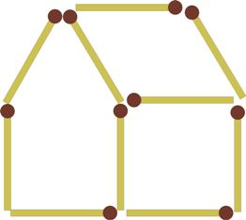
Переложите только 2 спички так, чтобы получить такой же домик, но в зеркальном отражении.

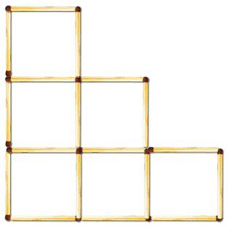
20 баллов

Восемнадцать спичек образовывают 6 одинаковых прилегающих друг к другу квадратов. Заберите 2 спички так, чтобы осталось 4 таких же квадрата.

30 баллов
Бокал составлен из четырех спичек. Внутри него - вишенка. Как нужно переместить "бокал", переложив две спички, чтобы вишенка оказалась снаружи?

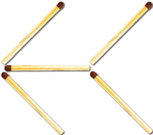
40 баллов

Переложите 3 спички, чтобы стрела поменяла своё направление на противоположное.

50 баллов
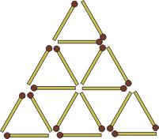
В фигуре, представленной на рисунке, нужно так переложить 6 спичек с одного места на другое, чтобы образовалась фигура, составленная из 6 одинаковых четырехугольников.

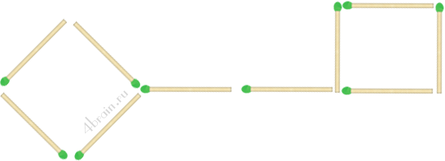
60 баллов
Из 10 спичек сложена форма ключа. Передвиньте 4 спички так, чтобы получилось три квадрата.

ЛОГИКА И НЕ ТОЛЬКО

- баллов
Пять землекопов за 5 часов выкапывают 5 метров канавы. Сколько землекопов выкопают 100 метров канавы за 100 часов?

- баллов
Часы бьют три раза, и, пока они бьют, проходит 3 секунды. Сколько времени
пройдет, пока часы будут бить семь раз.

- баллов
В классе 35 учеников, из них 20 школьников занимаются в математическом кружке, 11 - в литературном, 10 ребят не посещают эти кружки. Сколько литераторов увлекаются математикой?

- баллов
В семье трое детей – два мальчика и одна девочка. Их имена начинаются с букв А. В и Г. Среди имен, начинающихся с букв А и В, есть имя одного мальчика. Среди имен, начинающихся с букв В и Г, также есть имя одного мальчика. С какой буквы начинается имя девочки?

- баллов
На парту Оли упал бумажный самолет с нарисованными красными сердечками. Оля развернула его и прочитала: "Ты - лучшая девочка в классе!" Она повернулась в сидящим за ней ребятам: Ивану, Сергею, Алексею. Все три мальчика покраснели.
- Кто из вас делает мне такие комплименты? - спросила Оля.
- Это Сергей! - сказал Иван.
- Я ничего такого не делал! - сказал Сергей.
- Не имею никакого представления, о чем ты говоришь! - сказал Алексей.
Подруга Оли Маша ухмыльнулась: "Двое из них лгут!" Однако она не хочет больше ничего говорить. Кто является тайным поклонником Оли?

- баллов
Чтобы сжить с белого света Змея Горыныча, которому исполнилось 40 лет, Кощей Бессмертный придумал приучить его к курению. Кощей Бессмертный подсчитал, что если Змей Горыныч каждый день в течение года будет выкуривать по 17 сигарет, то он умрет через 5 лет, если же он будет выкуривать по 16 сигарет, то умрет через 10 лет. До скольких лет доживет Змей Горыныч, если он не будет курить?
НЕСТАНДАРТНЫЕ ЗАДАЧИ
- баллов

48 спичек разложены по трем кучкам. Известно, что если из первой кучки переложить во вторую столько спичек, сколько в этой второй кучке имеется, а затем из этой второй переложить в третью столько, сколько в этой третьей находится и, наконец, из третьей переложить в первую столько спичек, сколько в этой первой кучке тогда будет находиться, то число спичек во всех кучках станет одинаково. Сколько спичек было в каждой кучке первоначально?

20 баллов
Однажды Черт предложил бездельнику заработать. «Как только ты перейдешь через этот мост, - сказал он, - твои деньги удвоятся. Можешь переходить по нему сколько хочешь раз, но после каждого перехода отдавай мне за это 24 копейки». Бездельник согласился и …после третьего перехода остался без гроша. Сколько денег у него было сначала.

30 баллов
Два кита плыли рядом по прямой со скоростью 6 км/ч. Вдруг один из них поплыл быстрее со скоростью 10 км/ч, затем через некоторое время внезапно развернулся и поплыл назад с этой же скоростью. Их расхождение началось в 9.15, а снова киты встретились 10.00. Когда первый кит повернул обратно?

- баллов
Пройдя $\frac{3}{8}$ длины моста, мальчик Миша услышал сигнал приближающегося к мосту автомобиля. Если мальчик побежит назад, он встретится с автомобилем у начала моста, а если вперед – автомобиль догонит его в конце моста. Мальчик бегает с постоянной скоростью. Найдите скорость Миши, если скорость автомобиля тоже постоянна и равна 20 км/ч.

50 баллов
Петя и Веня пробежали вниз по эскалатору, идущему вниз. Петя бежал со скоростью 2 ступеньки в секунду и насчитал 140 ступенек. Веня бежал со скоростью 3 ступеньки в секунду и насчитал 168 ступенек. Сколько ступенек на открытой части этого эскалатора.

60 баллов
Ванна объемом 100 л снабжена краном и сливом, находящимся прямо под краном. Из открытого крана в ванну каждую минуту вливается 2 л воды. Открытый слив пропускает 3 л воды в минуту. Сначала кран и слив были закрыты, а ванна пуста. В 12.00 открыли кран. В 12.30 открыли слив. В 14.00 закрыли слив. В какой момент ванна наполнилась целиком?

ЗАДАЧИ НА РАЗРЕЗАНИЕ

10 баллов
Разрезать данную фигуру на четыре равные части по линям сетки.

20 баллов
Из прямоугольника 10 х 7 вырезали прямоугольник 1 х 6. Разрежьте полученную фигуру на две части, из которых можно сложить квадрат.

- баллов
Разрежьте данную фигуру на четыре одинаковых частей.

40 баллов
Разрежьте доску на четыре одинаковые части, чтобы каждая из них содержала три заштрихованные клетки

- баллов
Квадрат разрезали на три прямоугольника, два из которых имеют размеры 5х11 и 4х6. Найдите размеры третьего прямоугольника.
- баллов
Разрежьте квадрат 7х7 на пять частей и переложите их так, чтобы получилось три квадрата: 2х2, 3х3 и 6х6.

СУДОКУ

10 баллов
9 | 1 | 8 | 4 | 5 | 6 |  | 7 | 3
6 | 4 | 2 |  |  | 7 | 9 | 5 | 1
3 |  | 5 | 1 | 9 | 2 | 6 | 8
 |  | 3 |  |  | 1 | 5 |  | 2
5 | 2 |  |  |  | 8 | 1 | 3 | 9
1 | 6 | 9 | 2 | 3 |  | 8 |  | 7
4 |  | 6 |  | 1 |  | 7 |  | 5
2 | 5 |  |  | 6 | 3 | 4
8 |  |  | 5 | 2 | 4 | 3 | 1 | 6
20 баллов
6 |  |  | 9 | 4 | 5 | 3 | 1 | 7
3 | 9 | 7 |  | 2 |  |  | 5 | 8
4 | 1 | 5 |  |  |  | 9 | 2 | 6
 | 7 |  | 5 | 6 | 4 | 1 |  | 2
2 | 4 | 6 |  | 1 |  | 7 |  | 5
5 | 8 | 1 | 2 | 9 | 7 | 6 | 4 | 3
 | 3 | 4 | 8 | 5 | 9 | 2
8 | 6 | 9 |  | 7 | 2 |  | 3
 |  | 2 | 4 |  | 6 |  | 7
30 баллов
9 | 1 | 4 |  | 2 |  | 6 | 3
 | 8 | 7 | 6 |  |  |  | 1 | 4
2 | 6 | 3 | 7 |  | 1 |  | 8
 | 2 |  |  | 6 | 9 | 1 |  | 5
 | 7 |  |  |  | 5 | 9 | 4
 |  | 5 | 1
 |  | 1 |  | 7 | 2 | 4 | 5 | 6
7 |  | 2 | 3 | 5 |  | 8 | 9
6 | 5 |  |  | 1 | 4 | 7 | 2

40 баллов
 |  |  |  | 7 | 3 | 5 | 1
 |  |  |  |  |  | 7
5 | 3 |  |  | 2 | 8 | 4 | 9 | 6
 |  | 6 |  | 4 | 2 | 8 | 5 | 7
2 | 8 | 5 | 7 | 6 | 1 | 3 |  | 9
7 |  | 9 | 3 | 8 | 5 | 1
1 | 7 |  | 5 | 9 |  | 2 | 3
 | 5 |  | 8 |  |  |  | 7 | 1
 |  | 3 |  | 1 |  |  | 8 | 5
50 баллов
4 | 5 |  | 7 | 1 | 3 |  | 6 | 8
7 |  | 1 | 6 |  | 2 | 4 |  | 5
 | 3 | 8 | 5 | 9 |  |  | 7
 |  |  |  | 7 | 5 | 6
8 |  | 4 |  |  | 9 |  | 2
5 |  | 9 | 2 | 4 | 6 | 8
 | 4 | 7 | 9 |  |  | 2 | 5 | 1
2 | 1 |  | 4 | 5 |  | 3 | 8
 |  |  |  |  | 1 |  | 4 | 6
60 баллов
 |  | 9 |  |  |  | 3 |  | 8
8 | 7 |  | 3 | 2 |  | 4 | 9
4 | 3 | 2 |  | 8 |  | 7
7 |  |  |  | 3 | 2 |  | 4 | 9
9 | 6 | 4 |  | 1 | 7 | 2 | 3 | 5
 |  |  |  | 5 |  |  | 6
3 |  | 7 |  | 6 |  |  | 1 | 2
1 |  | 8 | 5 | 9 | 3 | 6 | 7
6 |  | 5 | 2 |  | 1 |  |  | 3

